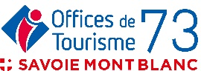
Plan d’actions type
OFFICE DE TOURISME DE STATION DE MONTAGNE
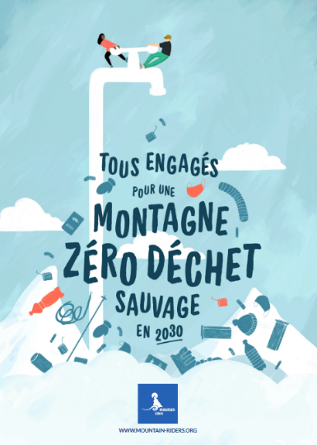
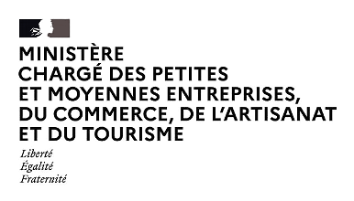
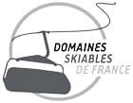
De manière concertée et coordonnée, la fédération des Offices de tourisme 73 s’est engagé aux côtés de l’ensemble des acteurs de la montagne française, en faveur d’un accord historique : la Charte Nationale « Montagne Zéro Déchet Sauvage en 2030 ».

Acteurs clés de cet engagement fédérateur, les fédérations des Offices de tourisme sont de véritable « parties prenantes » de la Charte Nationale « Montagne Zéro Déchet Sauvage en 2030 ». A ce titre, la fédération des Offices de tourisme 73 siège au comité de pilotage national qui évalue annuellement les objectifs fixés par la Charte Nationale.
Méthodologie de suivi

Le plan d’actions est défini pour une durée de 3 ans et s’inscrit dans une démarche d’amélioration continue dans l’objectif d’atteindre zéro déchet sauvage en 2030.

A l’issue des 3 ans, Mountain Riders, en qualité d’animateur de l’objectif MZD 2030, accompagne les communes dans le suivi et le renouvellement du plan d’actions.
Le plan d’actions ci-dessous est un « plan d’actions type » pour les Offices de Tourisme. Il doit être personnalisé et transmis en annexe de la Charte Nationale signée par les offices de tourisme de stations de montagne. Il vient rendre concret et personnalisé l’objectif national d’une « Montagne Zéro Déchet Sauvage en 2030 »

Nom de la structure : Date :

Nom / prénom du référent du plan d’actions :

Contacts du référent :

Plan d’actions à transmettre de la Charte Nationale à ramassage@mountain-riders.org
Pour tout besoin de renseignements : Emilie MAISONNASSE - 06 73 33 20 90

- Atteindre zéro déchet sauvage

 | Acquis | En cours | Sous 3 ans | Commentaires
Zéro déchet sauvage issu de l’évènementiel
- Déployer une charte de bonnes pratiques visant à organiser des évènements et des animations zéro déchet sauvages applicable à toutes les animations
- Réduire en amont la production des déchets induite par l’événement (réduction de la consommation des emballages jetables, interdiction de la vaisselle jetable, réduction des bouteilles plastique, du gaspillage alimentaire, je limite les goodies etc.)  - Prévoir la gestion des déchets et leur valorisation (sensibilisation au tri, toilette sec, compost etc.)  - Communiquer auprès de toute l’équipe organisatrice et des prestataires  - Sensibiliser les participants |  |  |  | Pour aide le guide évènement zéro déchet de zérowaste France
Zéro mégot sauvage
- Favoriser la collecte des mégots avec :
  - La mise en place d’un cendrier de collecte en entrée de l’office
  - Incitation à la collecte de mégot par des supports ludiques ou nudge
  - Distribution de cendriers de poche à la demande du client + affiche « Ici on distribue des cendriers de poche »
Zéro bouteille d’eau sauvage
- Mettre à disposition gratuitement aux visiteurs une/des fontaines à eau ou un point d’eau
- Communiquer via un affichage sur les problématiques des bouteilles abandonnées en montagne et de la solution des gourdes rechargeables grâce aux établissements gourde friendly.
- Proposer des gourdes dans la boutique
Zéro « support de communication » sauvage
- Diminuer la création de supports de communication papier.
- Pour les incontournables en papier : s’engager à imprimer moins mais mieux : la juste quantité imprimée sur un papier recyclé et recyclable chez un imprimeur certifié
- Ne pas avoir le réflexe « papier systématique » mais demander à la clientèle s’il souhaite le support papier et trouver des alternatives dématérialisées (QR code etc.)
- Limiter les cadeaux et objets gratuits (ou trouver une alternative écologique aux goodies existant)

Autres actions que vous souhaitez mettre en place :

- Sensibiliser

 | Acquis | En cours | Sous 3 ans | Commentaires
- Afficher le plan d’actions et l’engagement de l’Office du Tourisme à participer à la Charte Nationale Montagne Zéro Déchet Sauvage en 2030
Sensibiliser les salariés
- Informer les salariés de l’engagement Montagne Zéro Déchet Sauvage en 2030 de façon à ce que les salariés deviennent des ambassadeurs.
- Former les salariés permanents et saisonniers à l’impact des déchets sauvages en montagne
Sensibiliser les clients / le grand public
- Diffuser les 2 vidéos Mountain Riders qui sensibilisent le client aux déchets sauvages en montagne ou aux déchets abandonnés. (2 vidéos disponibles gratuitement sur le site MR) |  |  |  | Disponible dans notre kit de communication : ici
- Prévoir dans le planning évènementiel de chaque saison, un événement avec l’écologie comme thème central (développement durable, mobilité, zéro déchet, impact biodiversité, réchauffement climatique, etc.)
- Informer et déployer des panneaux sur l’impact des déchets sauvages en montagne, dans les lieux publics, dans les points d’accueil des OT
- Mettre en place une campagne de sensibilisation / campagne d’affichage sur l’impact des déchets sauvages en montagne, sur l’eau, la biodiversité etc. en partenariat avec la mairie, les RM, les acteurs du territoire…

Sensibiliser les clients / grand public
- Mettre en place des panneaux de sensibilisation spécifiquement au niveau des Points d’apport volontaire et/ou conteneurs semi enterrés contre les dépôts de déchets sauvages (par ex. privilégier des messages humoristiques)
- Informer ou déployer des panneaux sur l’impact des déchets sauvages en montagne sur les espaces publics.
- Mettre en place une campagne d’affichage sur l’impact des déchets sur l’eau et la biodiversité, par exemple en front de neige, cœur de station, buralistes, restaurants et hébergements…
Sensibiliser les socio-professionnels du territoire
- Mener une campagne auprès des hébergeurs touristiques pour que la clientèle réduise ses déchets à la source et le cas échéant adopte les bons gestes.
- Proposer des supports de communication aux partenaires de l’office de tourisme pour inciter leur client à ne pas créer de déchets sauvages
- Sensibiliser les socio-professionnels à limiter les produits pouvant créer des déchets sauvages dans leurs activités (éco-cup, emballages, cendriers, flyers …)
Autres

- Collecter et analyser

 | Acquis | En cours | Sous 3 ans | Commentaires
Se former
- Proposer la formation à la caractérisation de déchets sauvage de niveau 2 aux salariés des OT
Ramasser pour sensibiliser et vivre un temps convivial
- S’engager annuellement à faire ou coorganiser un ramassage « d’envergure » avec une caractérisation de niveau 2 (temps festif avec la population locale et les touristes)
Ramasser pour évaluer la pollution sauvage
- S’engager dans la démarche de science participative « Adopt 1 spot » : 2 ramassages par an (avec caractérisation de niveau 2) pendant 3 ans sur un même périmètre : ex. sous une ligne de télésiège, sur le front de neige, parking de départ de rando, une aire de pique-nique, aux abords de restaurants d’altitude… |  |  |  | Voir fiche annexe qui explique la différence avec un ramassage classique.
Autres

